Infographie, exercice série 6
Ecole d’ingénieurs Arc Département informatique
P. Chatelain

Ecrire un programme qui affiche un cube centré à l'origine, de 20 de côté, ouvert en haut et en bas dont chacune des 4 faces est de couleur vert, bleu, rouge et jaune.
On utilisera la primitive GL_QUAD_STRIP pour dessiner.
La caméra est placée à 80 le long de l'axe Z, et à 30 le long de l'axe Y (donné par la variable globale yCamera).
Le bouton gauche de la souris permet de faire tourner le cube autour de l'axe des Y.

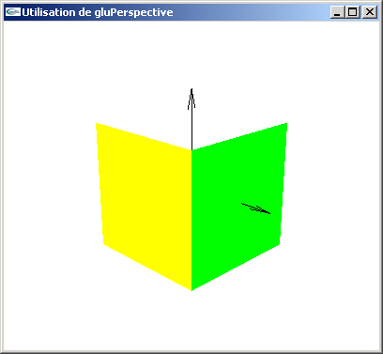
Image avec : glEnable(GL_CULL_FACE);

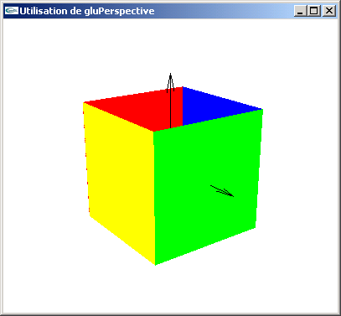
Image sans : glEnable(GL_CULL_FACE);

